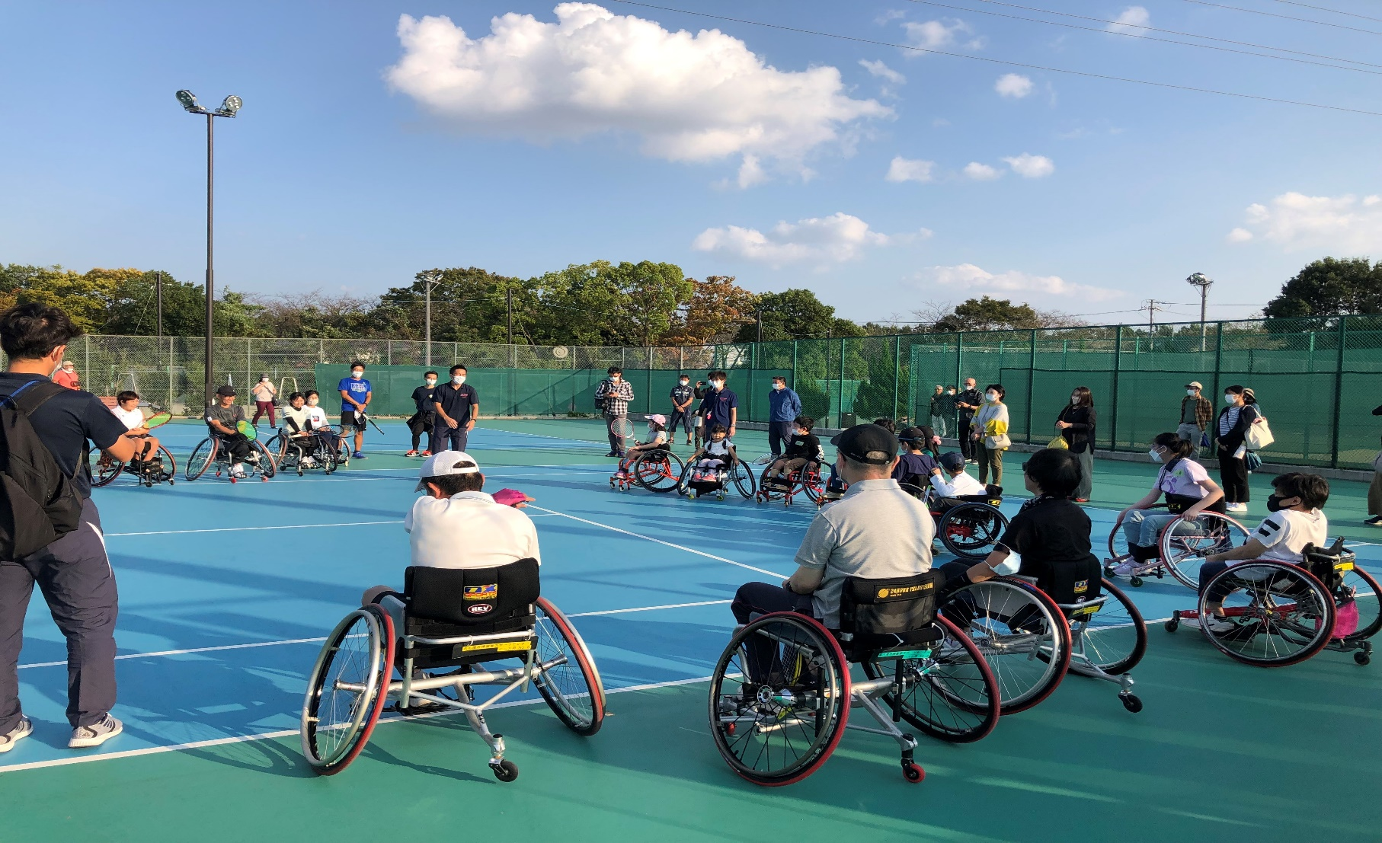

（会場）

諸の木テニス俱楽部

名古屋市緑区諸の木二丁目446番地

☎　052-877-2171

（日時）

令和6年10月27日（日）・11月24日（日）

13：30～15：30

新・インドアコート

詳細は決定通知にてお知らせいたします。

（申込先）　　名古屋市障害者スポーツセンター

〒465-0055　名古屋市名東区勢子坊二丁目1501番地

☎　052-703-6633

毎週水曜日・国民の祝日の翌日は休館日となります。

（申込期間）

令和６年　７月１日（月）　～　７月３０日（火）

**日本ガイシ株式会社　支援**

**現役車いすテニスプレイヤー参加予定！**

（申込み方法）

申込用紙を記入の上、申込先まで郵送または持参。FAXは不可。

（対象）

肢体不自由児・者　※小学生以上

（定員）

15名

※定員を超えた場合は抽選とさせていただきます。

**車いすテニス体験会**

**in　諸の木テニス倶楽部**